FÓRMULA 1 ABU DHABI
4N/5D

FECHA PUNTUAL: Del 04 al 08 de Diciembre de 2025.
VIGENCIA DE VENTA: Hasta agotar existencias 2025.

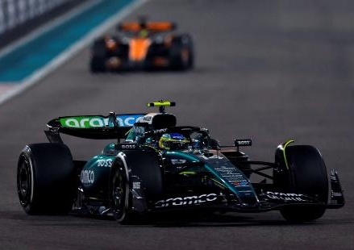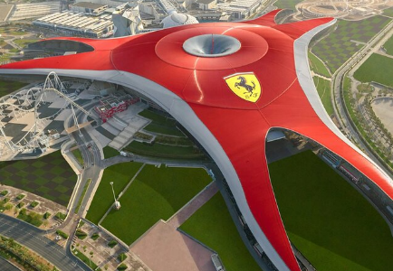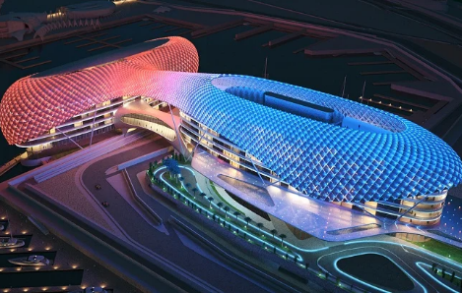

ITINERARIO

04 DIC. (JUEVES) – TRASLADO DE LLEGADA EN PRIVADO
A la llegada a Dubai serán recibidos y se les dará la bienvenida al país, los llevarán al hotel en vehículo privado. Check-In a las 14:00 hrs.

05 DIC. – EXCURSIÓN AL DESIERTO EN 4X4 COMPARTIDA CON CENA EN CAMPAMENTO
Desayuno. Mañana libre para descansar del viaje. Sobre las 14.45 Hrs, recepción en el Lobby del Hotel, donde seremos recogidos por un Jeep 4x4 en asiento compartido (6 personas por Jeep), para así dar inicio a un emocionante Safari en el desierto más hermoso del Medio Oriente. Al caer el sol, nos trasladaremos a un campamento Beduino donde disfrutaremos de una cena BBQ acompañada de shows en vivo como la danza del vientre. Al finalizar volveremos al hotel.

06 DIC. –TOUR DUBAI MEDIO DÍA EN REGULAR EN ESPAÑOL
A las 08.30am, iniciaremos nuestro recorrido de medio día por la ciudad de Dubái, la primera parada será en la parte antigua de la ciudad, visitando el barrio de Bastakiya, donde podremos conocer la historia y cultura de esta nación. A continuación cruzaremos el Creek de Dubái con el “Abra”, famoso taxi de agua, para visitar los mercados de las especies y del oro. Luego realizaremos una parada en la “Unión House”, continuando hasta la Mezquita de Jumeirah. Luego atravesaremos la soleada playa de Jumeirah para ver así el lujoso hotel "Burj Al Arab". A continuación conduciremos a través de Sheikh Zayed Road, desde donde podremos apreciar los grandes rascacielos de la ciudad. Finalmente pasaremos por el Downtown de Dubái para una visita panorámica, donde se encuentra la torre más alta del mundo, el “Burj Khalifa” (entradas no incluidas junto al impresionante centro comercial Dubai Mall. Almuerzo no incluido.

En la tarde, Traslado en Regular hacia el Circuito de la F1 de Abu Dhabi + Entradas a la carrera (Grandstand Ticket) Sobre las 12.30 Hrs, salida para Abu Dhabi en vehículo compartido con conductor de habla inglesa, a la ciudad de Abu Dhabi, capital de los Emiratos Árabes Unidos y el más grande de los siete emiratos, conocida popularmente como la ciudad más rica del mundo, donde podremos disfrutar del Grand Premio de Abu Dhabi, que tiene lugar sobre una de las pistas más atractivas y tecnológicas del mundo: el Circuito de Yas Marina, el cual fue diseñado por el reconocido Ingeniero y corredor de autos Hermann Tilke, diseñador de numerosos circuitos de la Fórmula 1. Al finalizar la carrera nos dirigiremos de regreso al hotel en Dubai. Noche en Dubai

07 DIC. – TRASLADO EN REGULAR HACIA EL CIRCUITO DE LA F1 DE ABU DHABI + ENTRADAS A LA CARRERA (GRANDSTAND TICKET)
Desayuno. Mañana libre para actividades opcionales. Sobre las 12.30 Hrs, recepción en el lobby del hotel para trasladarnos en auto compartido con conductor de habla inglesa, a la ciudad de Abu Dhabi, para disfrutar el segundo día de carreras del Grand Premio de Abu Dhabi. Al finalizar la carrera nos dirigiremos de regreso al hotel en Dubai. Noche en Dubai.

08 DIC. – TRASLADO EN PRIVADO AL AEROPUERTO.
Desayuno. Check-Out del hotel a las 12.00 Hrs. Posterior traslado de salida al Aeropuerto.

¡FIN DE LOS SERVICIOS!

TARIFAS POR PERSONA EN DÓLARES

HOTEL | 1 PAX | 2 PAX | 3 - 4 PAX | 5 - 6 PAX | 7 - 10 PAX | NOCHE ADC. DBL
Hotel 4* o similar | 2.045 USD | 1.717 USD | 1.687 USD | 1.603 USD | 1.579 USD | 175 USD
Hotel 5* o similar | 2.181 USD | 1.789 USD | 1.757 USD | 1.675 USD | 1.649 USD | 207 USD

INCLUYE:
- 4 Noches de hotel en Dubái en habitación doble con desayuno buffet diarios
- Traslado de llegada y salida con conductor de habla inglés
- Traslado los días 06 y 07 de Dic. A la carrera de la F1 en Abu Dhabi en regular con conductor de habla inglés
- Tiquetes durante 02 días de carrera de la Fórmula 1 - Grandstand tickets
- Entrada al concierto durante los días del evento - Grandstand tickets
- Visita de Dubái, en regular con guía de habla hispana
- Excursión al desierto con cena barbacoa en regular (vehículos de máximo 6 personas)
- 5% VAT
- Tarjeta de asistencia médica. (Cobertura máxima USD 60.000).

NO INCLUYE:
- Vuelos internacionales (Pregunta por nuestras tarifas preferenciales).
- Gastos personales.
- Visado de Emiratos Árabes.
- Traslados de regreso desde Abu Dhabi al hotel en Dubai para pasajeros que deseen quedarse al concierto.
- Excursiones opcionales y servicios no especificados como incluido.
- Propinas, Alimentos y bebidas no especificados.
- Impuesto Tourism Dírham Fee (Usd 4.5 Hoteles 4*) – (Usd 5.5 Hoteles 5*) por noche por habitación, el cual es de pago directo por el cliente, al momento del check-in.
- Fee Bancario.

CONDICIONES:
- La tarifa por persona en Dólares, se liquida a la TRM negociada.
- Para garantizar la reserva y las entradas al evento es necesario el pago del 60%.
- Promoción sujeta a disponibilidad al momento de la reserva.
- El orden de las visitas puede variar según el día de llegada a Dubai.
- Las entradas al evento no son reembolsables por parte del circuito y una vez emitidas no pueden ser canceladas.
- En caso de no estar disponible el hotel propuesto, se confirmará otra opción de la misma categoría
- Pago en destino: Tourism Dirham Fee de pago directo por el cliente - Usd 5.5 por noche.
- Depósitos no reembolsables.
- La hora de check in es a las 03:00 pm y check out a las 12:00 pm.
- Tarifa sujeta a cambio y disponibilidad sin previo aviso.
- Cualquiera de estos planes se puede modificar y cotizar a medida según el interés de cada pasajero, este itinerario es referencial.
- La asistencia médica está sujeta a un suplemento adicional para personas mayores de 70 años. Para conocer los detalles de los beneficios de tu asistencia, contáctanos o revisa la información en tu voucher. Consulta aquí las condiciones de esta asistencia: https://www.universal-assistance.com/files/condiciones_generales.pdf

CAMBIOS Y/O CANCELACIONES:
Los cambios y/o cancelaciones deben solicitarse únicamente por escrito, a través de correo electrónico. Todos los cambios están sujetos a las políticas de los operadores, nos reservamos el derecho de cobrar un cargo de gestión.

NO SHOW: En caso de que el cliente no se presente, el servicio será considerado prestado. No tendrá derecho a devolución. Todos los cambios hechos están sujetos a cargos.

RECOMENDACIONES:
- Deben evitarse expresiones y actitudes en público o en privado que pudieran ser interpretadas como irrespetuosas desde el punto de vista religioso, cultural o político.
- Las relaciones entre personas del mismo sexo no se encuentran permitidas ni aceptadas socialmente por lo que se recomienda evitar cualquier gesto de afecto en público.
- Los emiratíes suelen vestir de manera conservadora y pueden ofenderse cuando la gente viste de manera inapropiada o no conforme con los valores islámicos. Las mujeres no están obligadas a llevar velo en EAU más que en los lugares de culto y aquellos donde se señale expresamente.
- Consulta más información aquí: https://www.exteriores.gob.es/es/ServiciosAlCiudadano/Paginas/Detalle-recomendaciones-de-viaje.aspx?trc=Emiratos+%C3%81rabes+Unidos

REQUISITOS:
- Pasaporte con vigencia de mínimo 6 meses a partir de la fecha de viaje.
- Tiquete aéreo ida y regreso.
- Formulario de preinscripción obligatoria antes de salir de Colombia.
- Voucher de alojamiento y demostrar solvencia económica.
- La información debe ser confirmada permanentemente, debido a que las embajadas y consulados se reservan el derecho de modificar sin previo aviso la documentación y requisitos establecidos. https://apply.joinsherpa.com/travel-restrictions/AE-DU?affiliateId=sherpa&language=es-XL&originCountry=COL
CLÁUSULA DE RESPONSABILIDAD: https://www.tropitours.co/es/clausula-de-responsabilidad

Es responsabilidad del viajero y su agente de viajes asegurar todos los requisitos de viaje, por lo cual TROPITOURS.CO, declina toda responsabilidad monetaria en caso de ser rechazado en el abordaje o prestación de los servicios por falta de los requisitos completos. Todos los gastos generados serán por cuenta del viajero y se aplicarán las condiciones establecidas.

